适用于 SQL Server 仪表板的 Microsoft System Center 管理包指南
Microsoft Corporation
发布时间：2016 年 12 月

Operations Manager 团队鼓励用户将有关管理包的任何反馈发送到 sqlmpsfeedback@microsoft.com。

版权信息
本文档按“原样”提供。本文档中的信息和表达的观点（包括 URL 和其他 Internet 网站引用）如有更改，恕不另行通知。您应承担使用本文档所带来的风险。
此处提及的某些示例只是为了便于说明，纯属虚构。不应据此联想或妄加推断。
本文档不向您提供对任何 Microsoft 产品中的任何知识产权的任何法律权利。您可以出于内部参考目的复制和使用本文档。您可以出于内部参考目的修改本文档。
© 2016 Microsoft Corporation。保留所有权利。
Microsoft、Active Directory、Windows 和 Windows Server 是 Microsoft 公司集团的商标。
所有其他商标均为其各自所有者的财产。

目录
适用于 SQL Server 仪表板的 Microsoft System Center 管理包指南 4
更改历史记录 4
支持的配置 6
此管理包中的文件 6
Microsoft SQL Server 仪表板管理包简介 7
数据中心视图 7
实例视图 9
如何创建和配置数据中心仪表板 13
创建数据中心和实例仪表板 13
调整数据中心仪表板 14
调整实例仪表板 24
移动磁贴 32
性能视图和运行状况资源管理器 33
批量添加磁贴 33
实例仪表板导航 34
配置运行方式配置文件 38
已知问题和故障排除 39

适用于 SQL Server 仪表板的 Microsoft System Center 管理包指南
此管理包表示可访问的 SQL Server 仪表板模板，可用于为任何任务创建和自定义可视化对象。

更改历史记录

发布日期 | 更改
2016 年 12 月（版本 6.7.15.0 RTM） | - 已修复：长时间处于非活动状态后，磁贴内容将被替换为问号
2016 年 10 月（版本 6.7.7.0 RTM） | - 已修复的问题：运行状况组在“实例”视图（高对比度的 #2 配色方案）中处于折叠状态时，展开“箭头”颜色会有较低的对比度  - 已修复的问题：在 Web 控制台中，仪表板持续向数据库发送请求  - 已修复的问题：向下钻取后，对象列表中选中的不是第一个对象  - 已修复的问题：刷新“实例”视图后会重置水平滚动位置  - 已修复的问题：仪表板管理包从版本 6.7.2.0 升级到版本 6.7.4.0 或更高版本后，某些磁贴上会显示“无数据”消息  - 已修复的问题：在 Web 控制台上，从“数据中心”视图向下钻取到“实例”视图时，仪表板会出现故障  - 已还原 SQL Server 摘要仪表板视图中的正确分组顺序
2016 年 9 月（版本 6.7.5.0 CTP2） | - 改进了仪表板性能  - 已解决的问题：如果用户在保存前一个组之前添加了一个新的组，常规\虚拟组磁贴将显示 0 个对象  - 已修复的问题：针对通用分发服务器的虚拟组筛选无效  - 已修复的问题：某些菜单上的工具提示会显示在意外位置  - 已修复的问题：右键单击“汉堡”按钮时Web 控制台会崩溃  - 已修复的问题：某些仪表板本地化包中的按钮标题有所剪裁  - 已修复的问题：如果应用筛选器后未显示任何项，实例仪表板则会显示列表中第一个项的数据  - 已修复的问题：如果没有任何搜索结果，则在清除“筛选器”字段后，第一组对象未位于焦点内  - 已修复的问题：如果仅安装仪表板 MP，而不安装 SQL MP，摘要仪表板则会显示为异常的状态  - 已修复的问题：批量添加磁贴不触发刷新操作  - 已修复的问题：包含实际组的虚拟组的对象和警报计数器显示为零  - 已修复的问题：使用键盘在“添加聚合监视”对话框中进行导航时，Web 控制台中会出现错误  - 已修复的问题：使用鼠标滚轮时，实例视图中会出现意外的滚动行为  - 已修复的问题：当滚动条显示时，用于添加类的对话框的标记会损坏  - 已修复的问题：“编辑”对话框的错误宽度值  - 已修复的问题：保存已编辑的虚拟组配置后没有刷新操作  - 已修复的问题：使用 Web 控制台中的一个对话时，出现白屏异常  - 已修复的问题：选中一组特殊的类时，数据中心和实例查询会失败
2016 年 6 月  （版本 6.7.2.0 RTM） | - 更改了某些存储过程以改进仪表板性能
2016 年 6 月  （版本 6.7.1.0 CTP2.1） | - 改进了仪表板性能。
2016 年 5月  （版本 6.7.0.0 CTP2） | - 添加了支持虚拟组（由类定义，而不是由真正组实例定义的组）的功能。这将有助于具有部分访问权限的用户使用预定义仪表板。  - 添加了从类定义批量添加磁贴的功能。  - 为数据中心视图状态磁贴添加了计算最差状态时忽略某些状态的功能；添加了为每个组设置忽略状态的功能  - 添加了在实例视图的列表中显示/隐藏实例路径的功能  - 添加了实例详细信息的实例路径  - 实现了实例磁贴的延迟加载以加快实例视图的操作速度  - 实现了用于提供更小的大小和单个绑定的仪表板配置的新格式  - 实现了从旧格式到新格式保留用户更改的转换器  - 改进了错误报告  - 改进了初始加载进程的性能  - 改进了数据源性能  - 改进了实例选择的性能（可异步进行）  - 改进了数据中心和实例视图磁贴、正在加载和已加载动画的性能  - 修复了动画问题和细微的可视化问题（定位、元素的大小、字体、主加载动画）  - 更新了摘要仪表板  - 更新了指南的“已知问题和故障排除”部分
2016 年 4 月（版本 6.6.7.30） | - 修复了动画、样式和显示问题  - 更新了路径搜索和显示  - 添加了未使用元素的删除功能  - 修复了筛选和搜索问题  - 修复了 Silverlight 中的“显示/隐藏路径”按钮  - 实现了延迟加载程序  - 改进了深化进程  - 修复了组添加进程  - 修复了突出显示；简化了磁贴添加进程  - 添加了在摘要仪表板中对 SQL Server 2016 复制管理包对象的支持
2016 年 3 月（版本 6.6.7.6 CTP1） | - 修复了“客户端已与服务器断开连接。请调用 ManagementGroup.Reconnect() 以重新建立连接”的异常。  - 使用一个新演示文稿 (26.2k) 替换了 999+ 演示文稿  - 添加了可配置规则来预先聚合 DW 中的数据（请参见相应的已知问题）  - 在实例视图中添加了第二行来显示对象的路径并允许按路径进行搜索。  - 修复了实例视图上的工具提示演示文稿  - 更新了指南的“已知问题和故障排除”部分
2015 年 11 月（版本 6.6.4.0） | - 修复了 SQL Server 2008 上的一个安装问题  - 修复了对警报聚合表的权限授予
2015 年 11 月（版本 6.6.3.0） | - 实现了对所有数据聚合机制的批处理，以确保较低的临时数据库空间和日志空间使用量  - 实现了从非组引用中分离组的控制位，以便在聚合数据存储中节省空间
2015 年 10 月（版本 6.6.2.0） | - 改进的性能  - 编辑时，具有所选监视器的对象现在显示在磁贴列表的顶部  - 如果没有任何子元素，则相关对象磁贴不会显示在实例视图中。  - 添加了深色、浅色和对比度主题。  - 引入了允许显示些仪表板错误的接口升级  - 仪表板显示中加入了用户权限：用户只能根据他/她的访问级别查看组；实现了只读模式，它仅提供基本的功能：导航、更改个性化设置  - 修复了某些 UI 错误，升级了 UI 设计  - 修复了个性化设置的同步错误。  - 引入了一项仪表板功能，允许显示小组件中任何嵌套级别中的数据
2015 年 6 月（版本 6.6.0.0） | 发布本指南的原始版本

支持的配置
此管理包专为 System Center Operations Manager 的以下版本设计：
- System Center Operations Manager 2012 SP1
- System Center Operations Manager 2012 R2
- System Center Operations Manager 2016

此管理包不需要专用的 Operations Manager 管理组。

此管理包中的文件
- Microsoft.SQLServer.Visualization.Library.mpb
- Microsoft.SQLServer.Generic.Dashboards.mp
- Microsoft.SQLServer.Generic.Presentation.mp

Microsoft SQL Server 仪表板管理包简介
Microsoft SQL Server 仪表板管理包提供创建和自定义动态可视化对象的能力。SQL Server 仪表板中有两种视图：数据中心视图和实例视图。数据中心视图是聚合视图。实例级提供有关所选对象的详细信息。

数据中心视图
数据中心视图是仪表板的主页，它以聚合的方式提供有关数据中心运行状态的信息。可以从数据中心视图深化到实例视图以调查问题的根本原因。通过单击导航窗格的主页部分，可从任意实例视图返回主页。
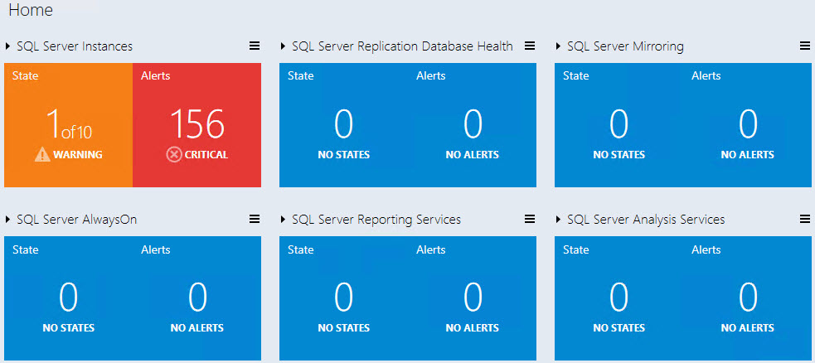

数据中心视图磁贴
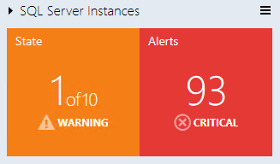
数据中心视图上的所有组磁贴都默认处于折叠状态。磁贴由两部分组成：左侧部分显示最差状态的组内的对象数和总对象数。小组件的右侧部分显示具有最高严重级别的警报数目。

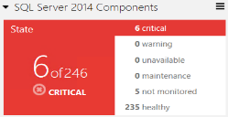
除了以折叠模式显示的数据之外，展开模式还显示处于其他状态的对象的数量。

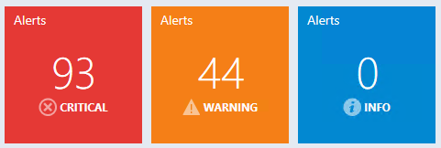
默认情况下，展开模式显示三种警报小组件：严重、警告和信息。每种警报类型的警报数将显示在相应的小组件中。

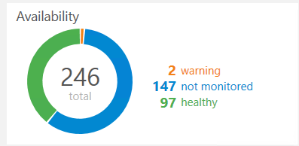
聚合状态监视器磁贴提供每个状态对象所选类的数量。

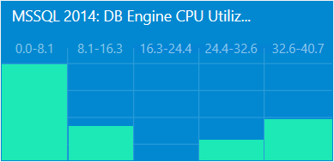
聚合性能磁贴显示五个列，每个列表示当前数据区域中对象所选类的数量。

注意
使用 数据中心视图菜单按钮或组以添加新磁贴或组。
注意
通过从右键单击上下文菜单中选择相应的菜单项，可以编辑或删除磁贴。
注意
可从数据中心视图菜单和实例视图菜单中设置应用于数据中心视图和所有实例视图的背景色、时间间隔和刷新频率。

实例视图
在从上一个实例视图或数据中心仪表板钻取到组或对象时，打开的仪表板的实例视图如下所示：
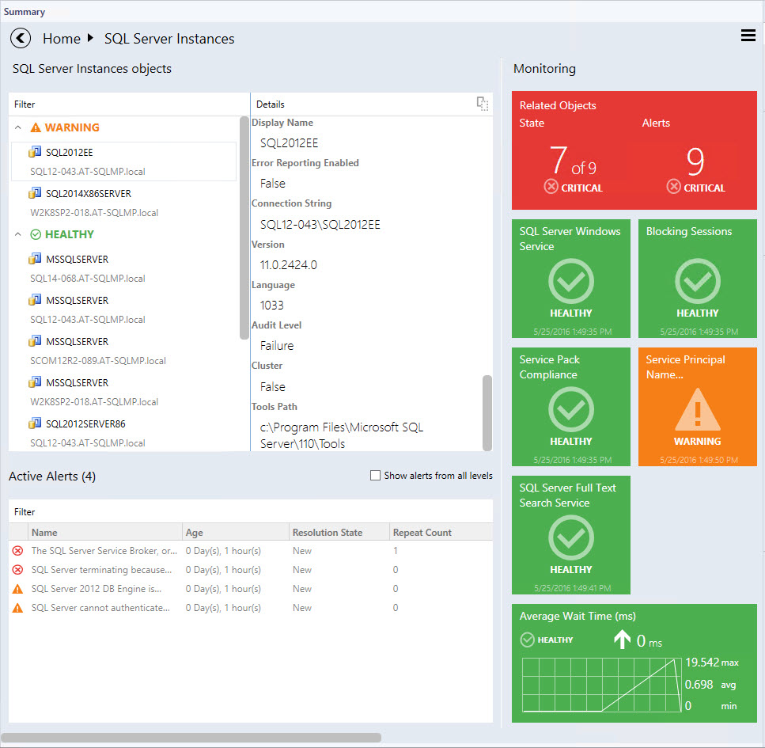
注意
在对象小组件中双击对象名称以深入到相关对象的实例仪表板（双击相关对象磁贴也会执行相同的操作）。导航窗格左上角的“返回”按钮可用于导航到上一个实例视图。

实例视图磁贴
磁贴显示有关监视器的当前状态以及最新性能数据的信息。根据当前状态和配置，磁贴会有不同的背景色和布局。请参考以下示例以获得磁贴功能的说明。

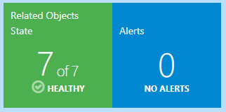
相关对象磁贴显示托管在所选实体或由包含关系链接的对象数。双击磁贴将打开相关对象的实例视图。

 | 监视器处于严重状态。
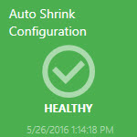 | 监视器处于正常状态。  监视器处于警告状态。
监视器处于禁用状态。

监视器处于不可用状态。

监视器处于维护状态。
 |  | 监视器处于严重状态。正在显示所选时间范围内的数据。
 |  | 监视器处于警告状态。正在显示所选时间范围内的数据。
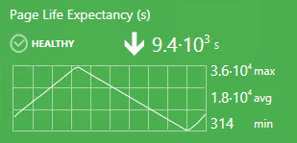 |  | 监视器处于正常状态。正在显示所选时间范围内的数据。
 |  | 监视器处于禁用状态。正在显示所选时间范围内的数据。
 |  | 性能计数器没有相关的监视器（注意，右上角没有图标）。正在显示所选时间范围内的数据。
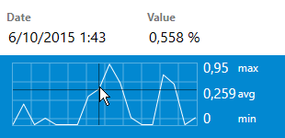 |  | 通过将鼠标光标悬停在性能图表上，可以查看性能指标的确切值。  监视器处于不可用状态。正在显示所选时间范围内的数据。  监视器处于维护状态。正在显示所选时间范围内的数据。

如何创建和配置数据中心仪表板

创建数据中心和实例仪表板

创建自定义管理包
建议将数据中心仪表板存储在单独的管理包中，以便允许轻松导出和重新使用已配置的视图。要创建新管理包，请转到“管理”选项卡，然后单击“管理包”项。右键单击“管理包”项，然后单击“创建管理包”。

创建数据中心仪表板
要创建数据中心仪表板，用户应从类似文件夹中选择“SQL Server 仪表板”模板。

打开“新建仪表板和小组件向导”
转到“监视”选项卡，并为新仪表板选择文件夹。
右键单击->“新建”->“仪表板视图”。

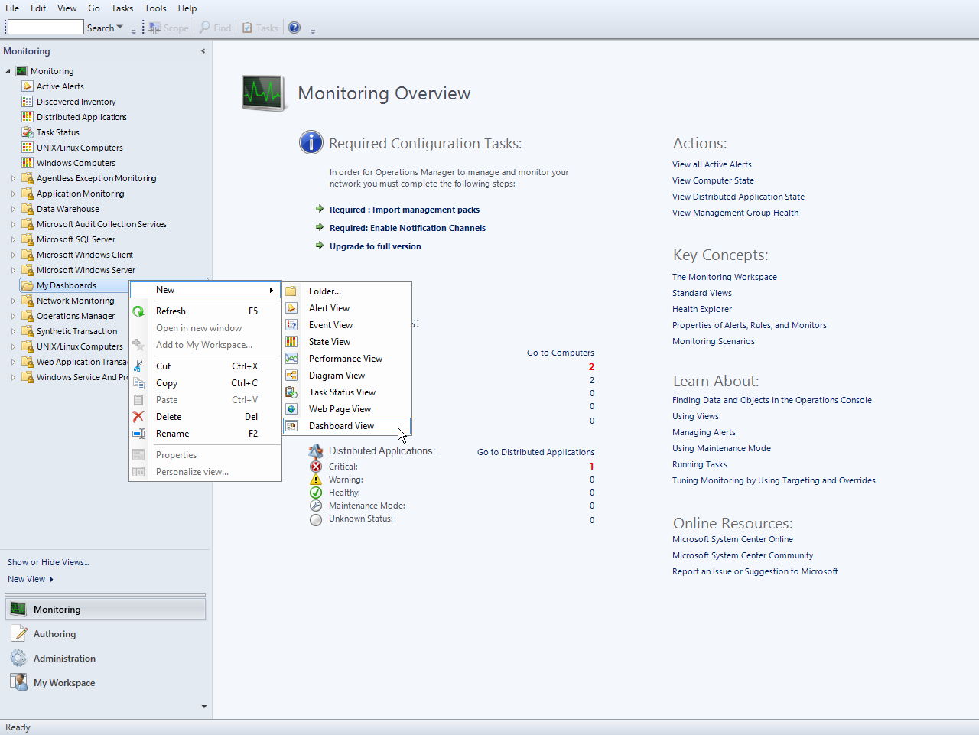

在“新建仪表板和小组件向导”页面上选择“SQL Server 仪表板”模板。指定新仪表板的名称，然后单击“创建”按钮：

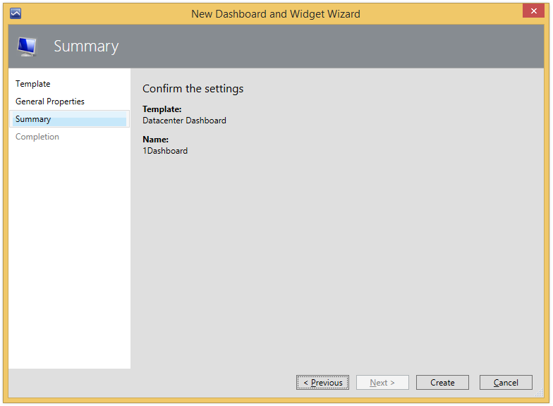

说明字段不显示在仪表板上时，使用仪表板的名称作为显示名称。

新创建的数据中心仪表板的初始状态
新的仪表板默认没有组，只有表示痕迹导航和数据中心菜单的根路径的“主页”注释（不可点击）。请注意，仪表板处于“正在加载…”状态时，不会显示“汉堡”按钮和“主页”标题。

调整数据中心仪表板
若要设置数据中心仪表板，需要为每个组添加一些组并提供相应的小组件。

数据中心视图的个性化设置
通过左键或右键单击 菜单按钮可访问数据中心仪表板菜单；它允许用户添加组、添加虚拟组、配置设置和刷新仪表板。

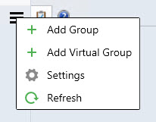

可用的设置包括：
- “刷新频率”- 此设置定义仪表板刷新客户端上数据的频率。此设置不会更改服务器上度量值的实际收集频率。刷新频率可以设置为 5（默认值）、15 和 30 分钟。
- “时间间隔”- 此设置定义显示数据的时间段。“实例”视图上的“性能”小组件依赖于此设置。时间间隔可以设置为“前一天”、“前一周”和“前两周”。
- “背景色”– 此设置允许更改所有视图的背景色。
- “主题”– 此设置可为仪表板选择“浅色”或“深色”主题。可以手动更改背景色。
- “显示实例路径”复选框默认处于打开状态（有关详细信息，请参阅 SQL 实例路径属性部分）；当它处于关闭状态时，“显示”标题将更改为“隐藏”。

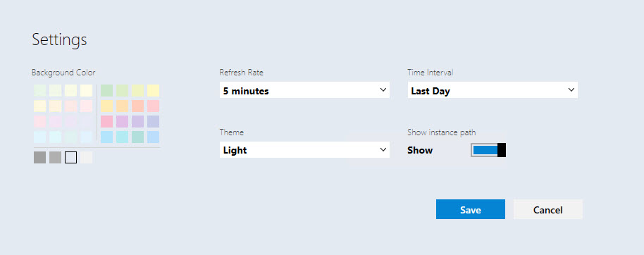

- 使用相应的系统主题时，会自动激活“对比度”主题。背景色和字体颜色是从系统调色板中选择的。

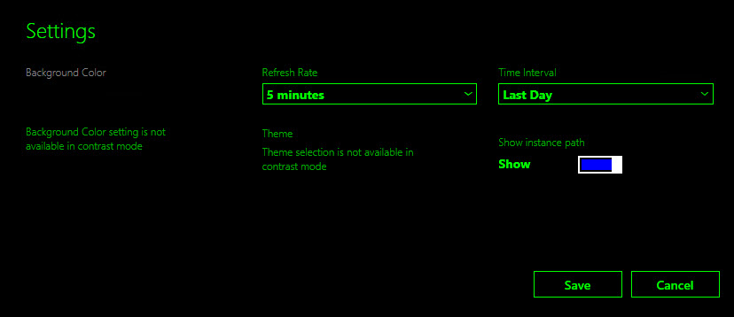

添加组
单击 菜单按钮并从下拉列表中选择“+ 添加组”项。也可以通过键入相应的组名称在“添加组”对话框中搜索所需的组。
“添加组”对话框需要“GROUP”组合框字段和“DISPLAY NAME”字段。焦点位于“GROUP”组合框字段时，会显示“需要选择一个组”提示。焦点位于“DISPLAY NAME”字段时，会显示“此字段为必填字段”提示。打开“添加组”视图后，默认焦点位于“GROUP”组合框字段。
注意
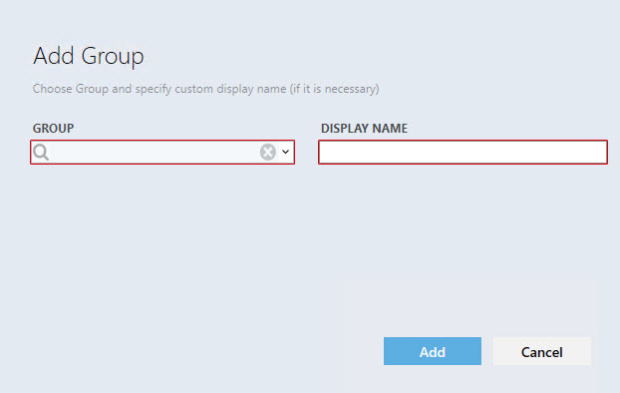
只有在该字段内输入有效的数据后，红色突出显示才会消失。

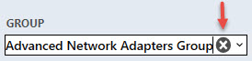
用户可以打开可用组的下拉列表或键入部分组名称，最佳匹配组将会显示在下拉列表中。可以按“X”按钮删除在“GROUP”字段中输入的信息。

若要选择一个组，请在下拉列表（下拉列表中的组按字母顺序排列）中进行选择。除非用户已定义名称，否则“DISPLAY NAME”字段也应以名称填充。
如果所选组已添加到板上，则当焦点位于“DISPLAY NAME”字段时，会显示“名称已存在”提示。
请注意，在处于禁用状态时，“添加”按钮的状态会发生改变。
第一次加载或通过仪表板菜单的刷新选项刷新数据中心仪表板时，会显示一个特殊的闪烁动画。

注意
可以创建自定义组并使用所需的一组对象对其进行填充。请参阅 TechNet 以获取相关指导。

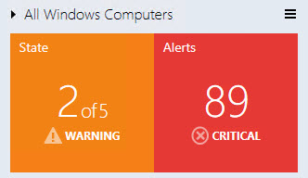
新添加的组默认以折叠（最小化）状态显示。若要展开面板，请单击组名称右侧的箭头符号。

小组件的“状态”部分显示其对象的最差状态，并根据所表示状态进行着色（优先级列表如下所示：严重、警告、不可用、维护、不受监视、正常）。严重状态为红色、警告为黄色、不可用为灰色、正常为绿色，其余都为蓝色。对于警报，优先级/颜色如下：严重 - 红色、警告 - 黄色、信息 - 蓝色。

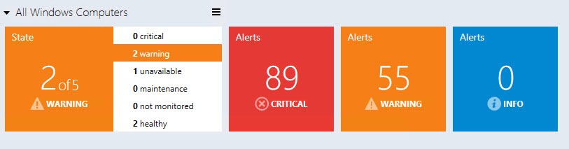
在展开模式下，状态小组件会更改其表现形式。
它仍然显示最差状态并根据所表示状态进行着色（优先级列表如下所示：严重、警告、不可用、维护、不受监视、正常），但它还列出了所有可能的状态并显示处于该状态的对象数。
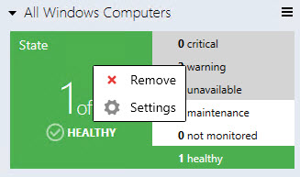
“状态”磁贴的上下文菜单允许将其删除和打开已启用状态视图。

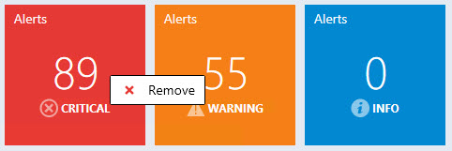
所有其他磁贴（3 种类型的警报）只能在上下文菜单中删除。

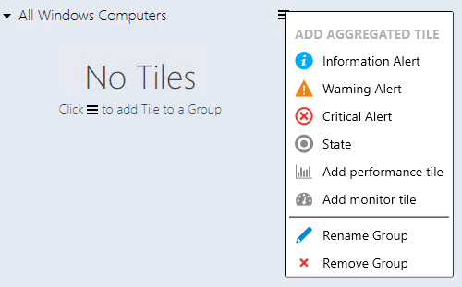
注意，如果删除所有磁贴，组小组件将如下所示：

对于所有磁贴而言，删除对象对话框是类似的；仅待删除对象的显示名称有所不同。
展开模式中的警报小组件通过警报类型进行分隔。红色小组件表示严重警报，橙色小组件表示警告警报，蓝色小组件表示信息警报。

已启用的状态
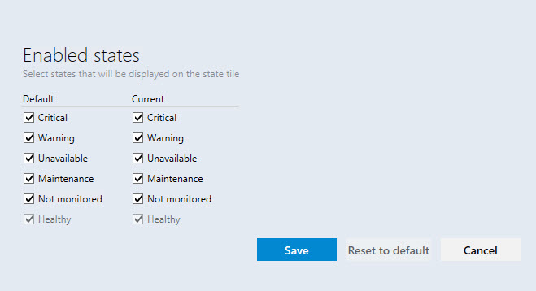
当用户在组上下文菜单（鼠标右键单击组）中选择“设置”项时，会打开"已启用的状态"视图

用户可以选择组对象的状态，这些状态将在此视图的状态磁贴上显示
当用户更改“默认”复选框设置时，对于当前仪表板视图中的所有组，“当前”复选框设置会发生更改。
注意：如果之前更改过“当前”组复选框设置，则在将“重置为默认值”设置应用于此组前，更改“默认”复选框设置不会影响“当前”复选框设置。
“当前”复选框设置仅适用于当前仪表板视图组
“已启用的状态”窗口具有“保存”、“重置为默认值”和“取消”按钮。“Esc”按钮会导致取消操作，而“Enter”按钮将保存插入的数据。
如果“默认”复选框设置与“当前”复选框设置匹配，则会禁用“重置为默认值”按钮
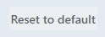

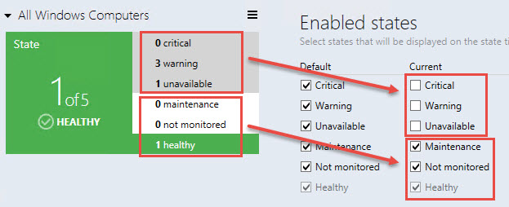
注意，在“已启用的状态”视图中未选中的对象状态具有灰色背景光，并且其状态不参与形成“状态”磁贴。

添加聚合磁贴
注意
聚合磁贴仅在数据中心视图中可用。
左键或右键单击名为“添加聚合磁贴菜单”的组菜单按钮。
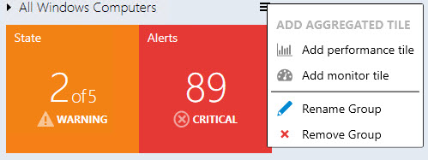
在此菜单中，用户可以添加性能磁贴、添加监视器磁贴、重命名和删除组。

添加聚合监视器磁贴
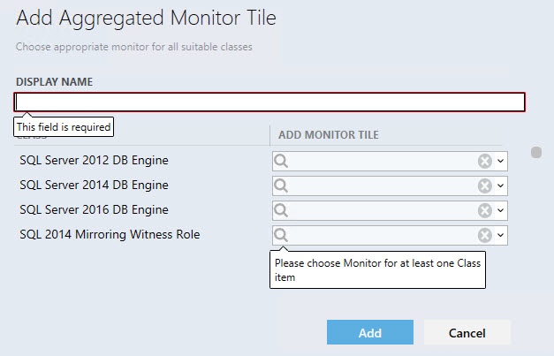
从组选项菜单中，用户可以调用“添加聚合监视器磁贴”对话框；加载内容时，会显示预加载程序。

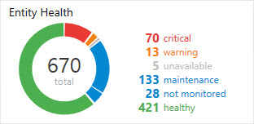
聚合监视器磁贴的左侧部分包含一个彩色圆环图，其中显示处于某种状态的对象与处于其他状态的对象的相对份额，以及实体的总数。

磁贴的右侧部分显示状态列表和处于该状态的对象数。如果某个状态中没有对象，则不显示表示该状态的线。鼠标悬停在圆环图的某部分时，其对象量或状态名称会更改背景光。
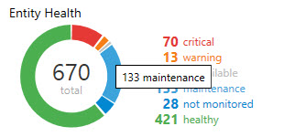
所有聚合监视器元素都有相应的工具提示：

添加聚合性能磁贴
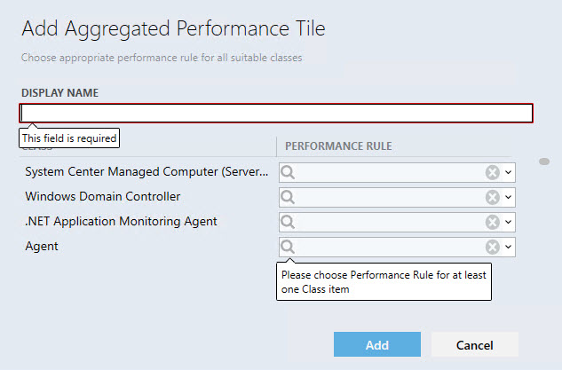
从组选项菜单中，用户可以调用“添加聚合性能磁贴”对话框；加载内容时，会显示预加载程序。
显示名称是必填字段，当用户选择某个性能规则时，它会自动填充。另一个选定的规则不会替代该字段。如果用户已填充该字段，自动填充机制将不起作用。
“CLASS”列显示组包含的所有类。“PERFORMANCE RULE”列显示类的所有性能规则。
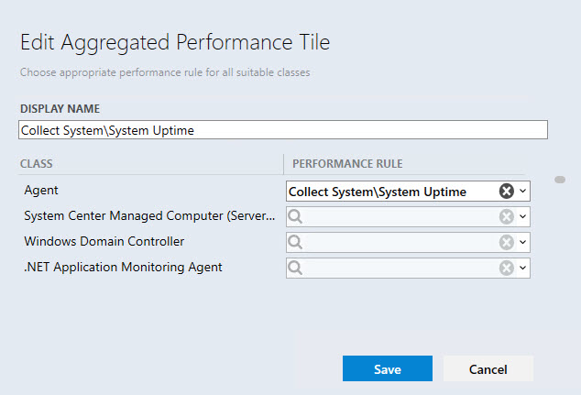
注意：如果所有类规则都具有相同的前缀（例如，“MSSSQL SERVER 2014:”），将不会显示该前缀。首先按字母顺序在“CLASS”列表中显示父类，然后按字母顺序显示子类。“PERFORMANCE RULE”下拉列表中的规则也会按字母顺序显示。首先显示已为其选择规则的类。

“X”按钮可擦除所选的数据。满足条件时，验证消息将会消失。
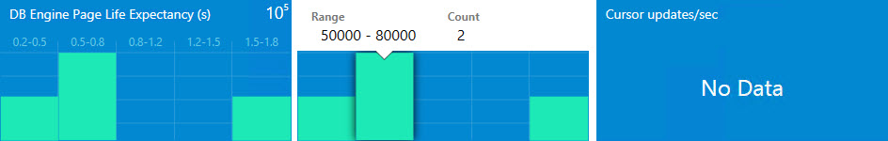
Enter 和 Esc 按钮相应地具有“保存”和“取消”配置。当用户将性能磁贴添加到折叠组时，组会自动展开，屏幕将居中在小组件上。

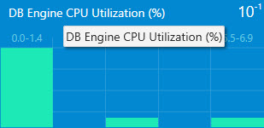
性能磁贴有 5 列。每一列代表一系列的值。鼠标在某一列悬停时，会显示带有详细信息的工具提示。小组件的右上角可以显示值的程度。如果所选的性能规则未返回任何内容，小组件将显示“无数据”消息。小组件返回的值似乎是上一次从代理接收到的值。聚合性能磁贴名称都具有相应的工具提示：

添加虚拟组
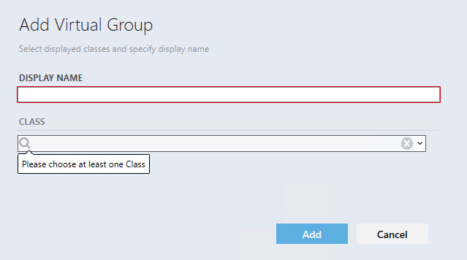
具有多个类的虚拟组可被添加到数据中心仪表板。

调整实例仪表板
注意
实例磁贴仅在实例视图中可用。

通过双击组小组件或虚拟组中的任意组，用户可以深化到实例仪表板。对象树显示在实例仪表板视图的顶部

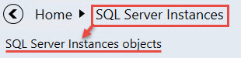
在组或虚拟组的第一级别中，用户将看到组对象的列表。

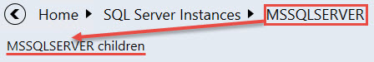
如果用户深化到组对象，将显示组对象子级的列表：

注意，如果组对象或其子级不具有任何子级，用户将无法深化到它。
“返回”按钮会打开上一个实例仪表板。用户可以单击任何元素来直接导航到其仪表板。组的所有对象或对象的所有子级都是按其状态排序的；最严重的位于列表顶部。
“详细信息”小组件列出所选实体的所有属性。当用户打开仪表板时，第一个元素会被自动选定，但如果用户选择另一个对象，即使发生了刷新事件，选择仍会保留。
通过单击仪表板标题中的图标可将所有数据复制到剪贴板。如果用户悬停在详细信息小组件中的属性上，会在此处显示一个类似按钮以允许复制属性数据。
筛选器搜索实体名称和实体路径，或仅搜索实体名称

（具体取决于“设置”视图中“显示实例路径”复选框的配置）
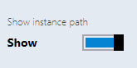
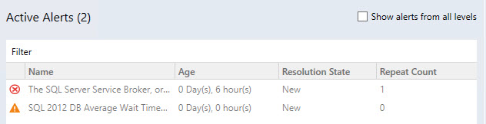
“活动警报”显示所有对象警报，已关闭的警报除外（也会显示自定义警报）。

注意：活动警报的数量会显示在“活动警报”标题旁边的括号中

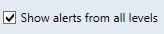
如果打开“显示所有级别的警报”复选框，将显示对象警报和其子级的警报。

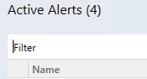
可以通过“筛选”字段，按它们的名称来筛选警报。

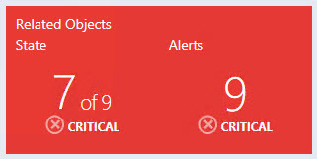
“相关对象”和“警报”磁贴默认显示，不能删除。该磁贴具有与聚合状态磁贴类似的逻辑。通过双击该磁贴，用户可进一步向下钻取到所选对象的子级。

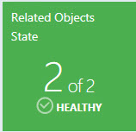
“相关对象”磁贴显示对象的下一级子级。该磁贴的颜色与其子级的最差状态颜色相同。在磁贴名称下，用户可以看到处于最差状态的对象子级的数量和子级的总数量。最差对象子级状态的状态名称和状态图标显示在对象子级数量的下面。

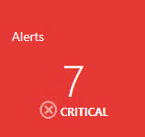
“警报”磁贴显示其子级的最差警报 + 其子级的子级最差警报的数量。该磁贴的颜色与其子级的最差警报的颜色相同。其最差的子级警报的严重性名称和严重性图标显示在警报数量下。

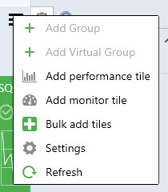
在“监视”部分的菜单中，用户可以通过使用“批量添加磁贴”视图添加性能磁贴、添加监视器磁贴、添加性能和监视器磁贴，并通过使用“设置”菜单和刷新仪表板视图自定义仪表板视图设置。

双击性能磁贴会打开性能视图。双击监视器磁贴会打开运行状况资源管理器。

添加性能磁贴
双击组以从数据中心深化到实例级别。
单击 菜单按钮来添加性能磁贴。
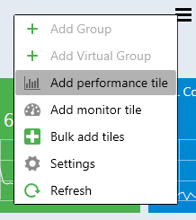

在“添加性能磁贴”对话框中，选择所需的性能磁贴。
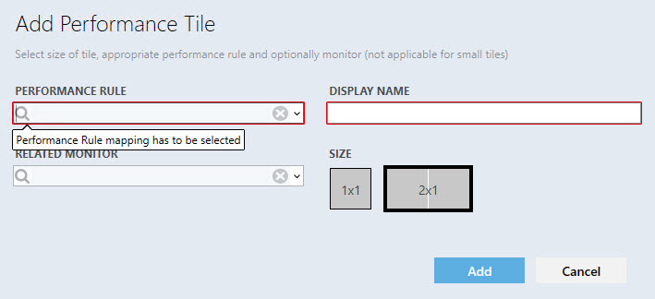
有 3 种类型的性能磁贴：不带链接监视器的 2x1 磁贴、带链接监视器的 2x1 磁贴和 1x1 磁贴。
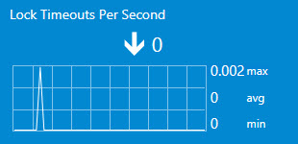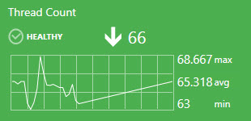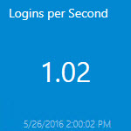

当用户第一次选择规则时，将自动填充显示名称。下拉列表支持基于输入文本的高级筛选选项。
如果用户两次添加相同的磁贴，并使用自动填充显示名称，则日期和时间将自动添加到“DISPLAY NAME”字段中的规则/监视器名称。

如果所有规则都有类似的前缀，则该前缀不会显示在相似规则中。
带叉的圆圈可删除字段中的所有数据。
选定规则后，验证消息将消失，“添加”按钮会变为启用状态。用户尝试添加具有已存在的“DISPLAY NAME”的性能磁贴时，会显示相应的错误工具提示消息：
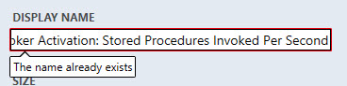
如果用户选择监视器，则该磁贴将具有链接的监视器，磁贴颜色将取决于监视器状态。如果用户选择了监视器，但之后设置 1x1 大小，则如果用户添加了该磁贴，监视器字段中的数据将被禁用，并且不会保存在配置中；但将在用户返回 2x1大小时再次变为启用。

鼠标悬停在关系图上时，将显示带有日期和值的工具提示。
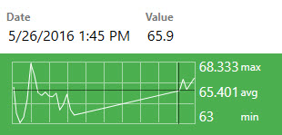

该小组件具有趋势线，采用箭头表示。在箭头附近，用户可以看到该索引的最后一个值。

如果规则值在显示时间段内未更改，则不会显示趋势箭头。

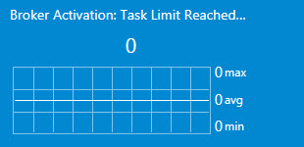

注意，如果索引的最后一个值过长，无法完全在磁贴中显示，它会显示在工具提示中。
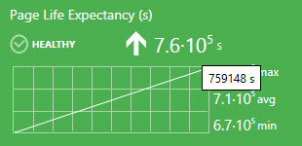

最小、最大和平均规则值将显示在图表附近。
如果规则的名称中有度量单位（位于括号内），则会显示度量单位。
用户可以选择在仪表板视图“设置”菜单的 2x1 磁贴图表中显示的时间段。

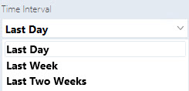

1x1 磁贴仅显示最后一个值。相同的数据会显示在小组件名称下的 2x1 版本中。

请注意日期和时间的最后一个值将显示在 1x1 性能磁贴中规则的最后一个值的下方。如果设定的时间段内 SCOM 数据库中没有数据，则小组件将返回“无数据”消息。

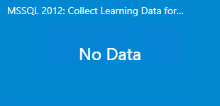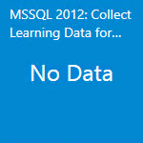

两个选项都可通过右键单击磁贴使用：编辑和删除。
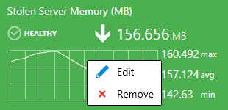

添加监视器磁贴
双击组以从数据中心深化到实例级别。
单击 菜单按钮以添加监视器磁贴。

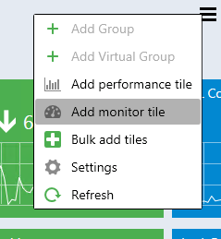

在“添加监视器磁贴”对话框中，选择所需的监视器。
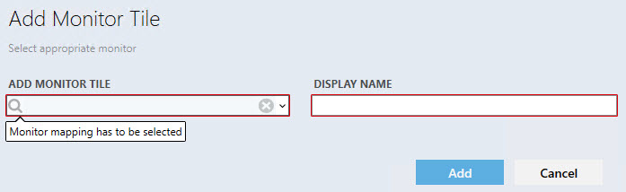

该控件具有与性能对话框类似的逻辑。

此监视器具有名称、状态指示器和最后一次状态更改时的日期。两个选项都可通过右键单击磁贴使用：编辑和删除：
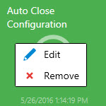

移动磁贴
可通过拖放移动磁贴。
数据中心仪表板允许使用以下方法移动磁贴：
- 在数据中心视图中移动组。
- 在数据中心视图中展开的组内移动聚合磁贴。
- 在实例视图中移动磁贴。

性能视图和运行状况资源管理器
若要打开性能视图和运行状况资源管理器，需要双击相应的磁贴（分别是性能磁贴和监视器磁贴）。

批量添加磁贴
用户可以使用“批量添加磁贴”菜单以在实例视图中快速添加监视器和性能磁贴（所有对象规则和监视器都显示在“选择要添加到视图的磁贴”列表中）。

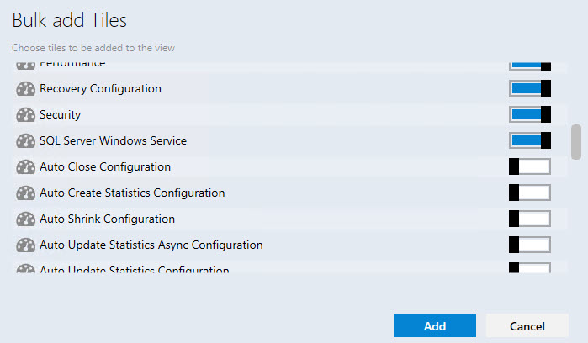

已添加的磁贴的复选框处于关闭状态（作为 2x1 性能磁贴的一部分添加的监视器磁贴被视为已添加）

注意，对于尚未添加到实例视图的磁贴，复选框是打开的。

性能磁贴和监视器磁贴具有不同的图标：

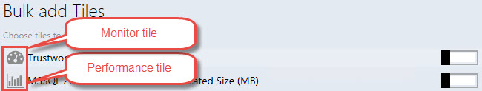

通过“批量添加磁贴”菜单，可以多次添加相同的性能磁贴和监视器磁贴。在后续每次重复添加性能/监视器磁贴时，都会将日期和时间参数添加到“DISPLAY NAME”。

实例仪表板导航

深化到相关对象
深化可以按以下方式执行：
- 从左侧窗格中选择一个对象，然后双击“相关对象状态”小组件。

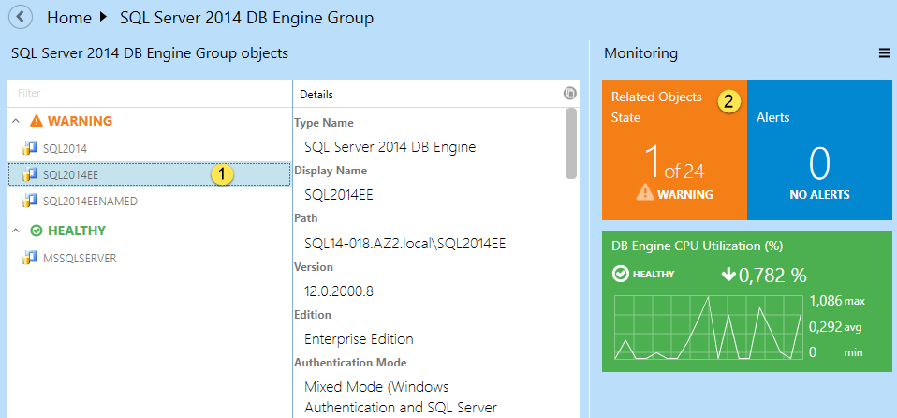

- 双击左侧窗格中的对象。

使用“显示警报”功能
该功能允许查看对象中的警报列表。若要激活该功能，请选中相应的复选框。

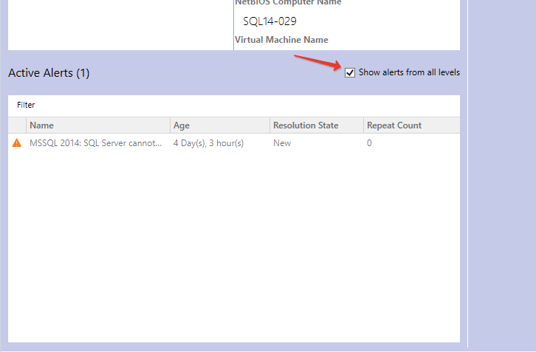

使用导航窗格
若要移动到路径中的任何位置，只需要单击它即可。若要移动到父视图，请单击 按钮。
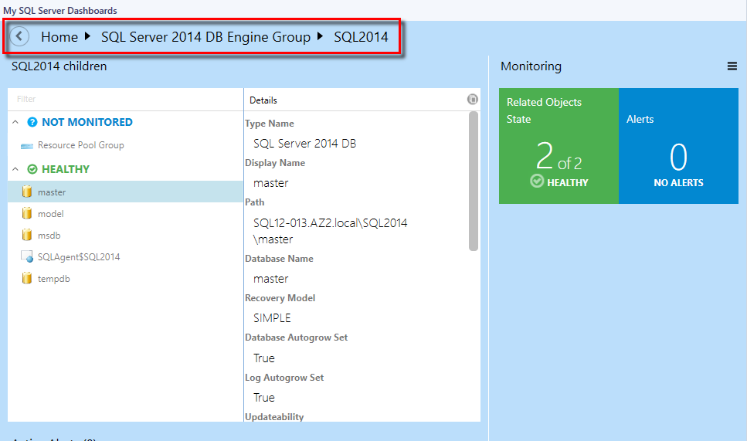

SQL 实例路径属性

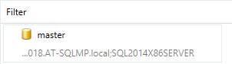

打开仪表板“设置”菜单中的“显示实例路径”复选框后，将显示仪表板对象路径：

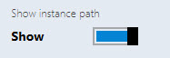

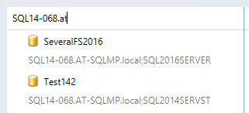
如果“显示实例路径”复选框已打开，用户可以按路径和名称搜索实例视图中的对象。若要执行搜索，请在“筛选”字段中键入对象的名称。

注意，仅当“显示实例路径”复选框处于关闭状态时，用户才可以按名称搜索实例视图中的对象。

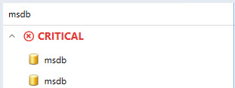

用户可以按对象路径的任意部分和对象名称的任意部分来搜索实例视图中的对象。

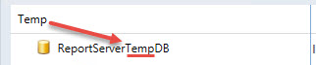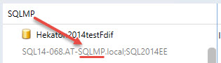

不含路径的对象的路径行处于隐藏状态；将显示所有其他实例的路径行。

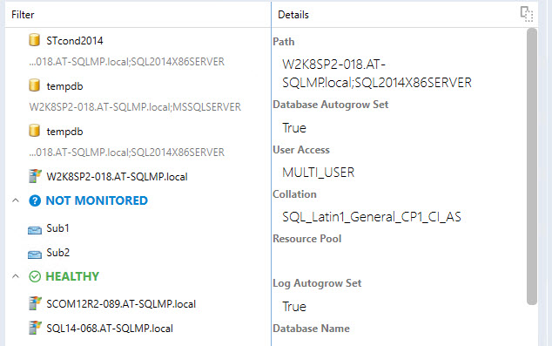

用户悬停在仪表板对象上时，将出现带有对象名称和对象路径的工具提示，并且“显示实例路径”复选框将处于打开/关闭状态。

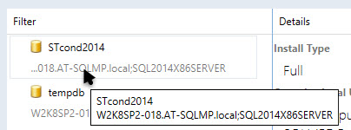

仅当用户悬停在带有空路径行的仪表板对象上时，才会出现带有对象名称的工具提示。
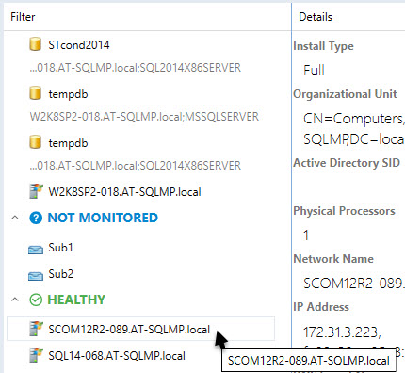

每当用户更改仪表板级别时，都会清除“筛选”字段。
即使仪表板组同时拥有带空路径行的对象和带路径行的对象，用户仍可以使用筛选字段。

配置运行方式配置文件
第一次导入管理包时，它会创建新的 Microsoft SQL Server 复制 SCOM SDK 发现运行方式配置文件，从而允许为 System Center Operations Manager 创建低特权环境。

在 System Center Operations Manager 管理服务器上配置权限：
- 在域控制器上创建 SSREPLSDK 帐户。
- 对 SSREPLSDK 帐户授予本地管理员权限。

在 System Center Operations Manager 上配置权限：
- 打开 SCOM 控制台并导航到“管理”窗格。
- 选择“用户角色”视图（位于“安全性”文件夹下）。
- 右键单击“Operations Manager 操作员”角色，并在上下文菜单中单击“属性”。
- 在“常规属性”选项卡中单击“添加”按钮。
- 查找 SSREPLSDK 用户并单击“确定”。
- 单击“确定”按钮以应用更改，然后关闭“用户角色属性”对话框。

已知问题和故障排除

如果删除默认管理包，则已签名的 SQL Server 仪表板配置将无法保存
问题：已签名的 SQL Server 仪表板在默认管理包 (Microsoft.SystemCenter.OperationsManager.DefaultUser) 中存储其配置更改。
解决方法：导入默认管理包。后续的 MP 版本将有可能设置自定义 MP 以存储该配置。

SQL Server 仪表板可能会显示已过时的数据
问题：Operations Manager 数据库应与数据仓库进行同步。如果长时间内未执行默认同步流程，仪表板将无法获取最新数据。
解决方法：重启 System Center Data Access 服务并执行其他所需操作以重新激活增量同步。

若 SCOM 服务器连接失败，Operations Manager 控制台可能会崩溃
问题：如果 Operations Manager 控制台失去与 SCOM 服务器的连接，SQL Server 仪表板可能会崩溃。发生此问题的原因是网络问题或 SCOM 服务器问题（例如，当控制台长时间处于无人参与的状态时）。
解决方法：检查与 SCOM 服务器的连接。重新打开 Operations Manager 控制台。

SQL Server 仪表板的配置同时由几个操作员编辑时，仅会应用最后一次更改
问题：用户同时从 Operations Manager 控制台和 Web 控制台编辑 SQL Server 仪表板时，将实现“应用最后一次更改”算法以解决此问题。
解决方法：重新打开仪表板，或等待数据完成刷新。

如果配置保存失败，则 Operations Manager 控制台可能会表现为无响应
问题：在某些极少的情况下，SCOM 无法成功保存已更新的仪表板配置。在这种情况下，SQL Server 仪表板上的对话框会变为无响应（例如，“添加组”对话框中的“确定”按钮）。用户可在应用程序事件日志中查找错误详细信息。
解决方法：重新打开 Operations Manager 控制台。

如果有 1000 个或更多对象，对象可能以“未受到监视”状态显示
问题：当同时发现 1000 个或更多对象时（并且发现过程尚未结束），可能能够正确加载仪表板，但是所有对象都会处于“未受到监视”状态。
解决方法：等待数据完成刷新。

如果有 5000 个或更多对象，警报可能以“0”值的方式显示
问题：同时发现 5000 个或更多对象时（并且发现过程尚未结束），对象的数量可能能够正确加载并显示，但警报可能以 0 值的方式显示。
解决方法：等待数据完成刷新。

Operations Manager 控制台的 Silverlight 版本可能无法收到远程更改
问题：通过远程工作站在 Operations Manager 控制台的 Silverlight 版本中所做的任何更改都可能无法保存。
解决方法：重新打开仪表板或重新加载控制台无效。若要应用任何更改，请直接访问控制台。

使用某些特殊的 Windows 主题可能会导致 Operations Manager 控制台崩溃
问题：Windows 配色方案（例如，将前景文本颜色更改为另一种颜色）中的某些更改可能会导致 Operations Manager 控制台崩溃。
解决方法：请使用标准的 Windows 主题和文本颜色。

过程不会从数据仓库存储删除
问题：即使卸载 GPMP 后，存储过程仍保留在数据仓库存储中。
解决方法：卸载管理包后，手动删除存储过程。

超时困难
问题：使用仪表板时（特别是在处理大型数据卷时），用户可能会遇到无法在预设超时内完成进程的情况。
解决方法：用户可通过服务器注册表设置数据仓库 DB 中查询执行的超时值。用户可以创建“HKLM\SOFTWARE\Microsoft\Microsoft Operations Manager\3.0\Data Warehouse”项，并添加名为“搜索命令超时秒数”的 REG_DWORD 类型值。服务器将使用此值，而不是默认的 180 秒。

在使用 Web 版本的 Operations Manager 控制台中的组时，可能会出现某些显示问题
问题：使用 Silverlight Web 版本的 Operations Manager 控制台时，可能会出现添加/删除表单的显示问题：如果仪表板包含 8 个或更多的组，表单的文本可能会早于表单本身加载。
解决方法：未知。

在使用某些较旧版本的管理包时，可能会出现某些问题
问题：以下版本的 SQL Server 管理包被视为已停用的版本，不推荐使用：
- 6.1.314.35
- 6.1.400.0
- 6.3.173.0
- 6.3.173.1
- 6.4.0.0
- 6.4.1.0
- 6.5.1.0
- 6.5.4.0
- 6.6.0.0
- 6.6.2.0
- 6.6.3.0
解决方法：请使用管理包的最新版本（从 6.6.4.0 版本开始）

如果很少使用，仪表板的工作速度可能会很慢
问题：很少使用或长时间中断后，仪表板的工作速度可能会很慢，因为需要处理大量的已收集数据；特别是在大型环境中（2000+ 对象）。
解决方法：下面是一个“热身”脚本，可用于创建运行在某些计划上的 SQL 作业。在将其计划为 SQL 作业之前，请测试执行这些查询需要多长时间（如果你将其计划为频繁执行或执行时间过长，将会严重影响性能）。如果需要加载具有数千个对象的仪表板，那么加载内容的时间将需要 10+ 秒。使用 600 000 个对象测试时，仪表板加载时间为 1-2 分钟。
USE [OperationsManagerDW]
EXECUTE [sdk].[Microsoft_SQLServer_Visualization_Library_UpdateLastValues]
EXECUTE [sdk].[Microsoft_SQLServer_Visualization_Library_UpdateHierarchy]

仪表板在升级时可能会崩溃
问题：在某些情况下，将仪表板升级到 6.6.7.30 版本或更高版本时，Operations Manager 控制台可能会崩溃，出现“ObjectNotFoundException”的错误。
解决方法：等待导入进程完成，然后重启 Operations Manager 控制台。请记住，仪表板升级后必须重启 Operations Manager 控制台。否则仪表板将无法工作。

Microsoft Silverlight 中的颜色可能未正确分配
问题：组合框颜色和主要 ScrollViewer 背景可能未正确显示，特别是在深色主题中。
解决方法：未知。

在数据中心视图中执行的快速更改期间，可能会出现某些问题
问题：如果用户在显示加载程序时快速更改数据中心仪表板视图，仍然可以打开所选的最后一个视图，但不会取消之前关闭的视图的查询。
解决方法：未知。

仪表板可能会在加载时遇到问题
问题：当多实例性能收集规则监视的仪表板上存在 5 万多个对象时，数据仓库 DB 统计信息可能会损坏，并且仪表板的加载时间可能会比平常耗时更长。此外，可以得知扩展 TempDB 和日志空间使用量 (~ 2-5 GB)。
解决方法：等待一段时间，直到仪表板加载完毕，然后在数据仓库 DB 中运行 sp_updatestats 存储过程。

实例视图中可能会显示过时的组名称
问题：如果重命名组或任何已重命名的组显示在 SCOM 中，旧的组名称则可能显示在 SQL Server 仪表板实例视图中。此外，如果导入仪表板后在 SCOM 中重命名了某些组，其旧名称可能仍然显示在实例视图中。
解决方法：未知。

“受限访问”角色用户可能无法在 SQL Server 角色仪表板上查看 SQL 实例
问题：如果将用户分配为“受限访问”角色（例如，仅有权访问 SSAS 实例组、SSRS 实例组和SQL Server DB 引擎组），他们则无法在 SQL Server 角色仪表板上看见任何 SQL 实例。
解决方法：只要 SQL Server 角色仪表板当前基于服务器角色组，用户则应该获取对“服务器角色组”的访问权限，使 SQL 实例在仪表板上可见。

未显示数据中心视图仪表板刷新动画
问题：通过“汉堡”下拉菜单中对应的按钮刷新数据中心视图仪表板时，未显示刷新动画。
解决方法：未知。

